保证金退款操作说明

一、注意事项
1、本流程只适用于未中标单位保证金退还流程，中标单位保证金需经中标单位合同备案后，中心负责退还。
2、、保证金退还首先提交人在“保证金收退申请清单”里需签章，业主审核时同样需要签章，且签章时，代理机构和业主请在申请表的表头空白位置签章，不要遮盖清单明细里投标单位信息，不要在“科室审核”、“财务意见”盖章处盖章，该处为交易中心内部使用。

- 退还发起流程：
- 建设工程、社会代理采购项目：由代理机构发起申请表--业主盖章---交易中心审核签章后退款；
- 集中采购项目：由业主发起申请表格---交易中心审核签章后退款；

二、操作说明
1：登录铜陵市电子交易平台，登录系统界面，在工程业务/采购业务下面，找到“保证金退还申请”节点，点击“新增退款”按钮，找到要退还保证金的项目，勾选点击“确认选择”按钮进入编辑页面
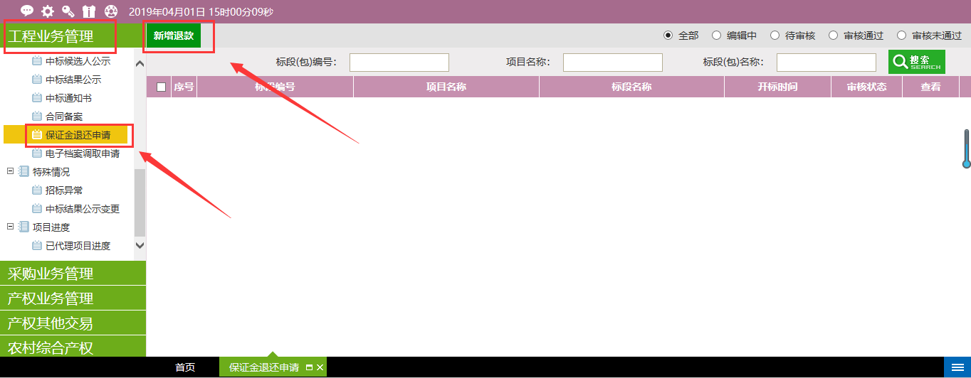
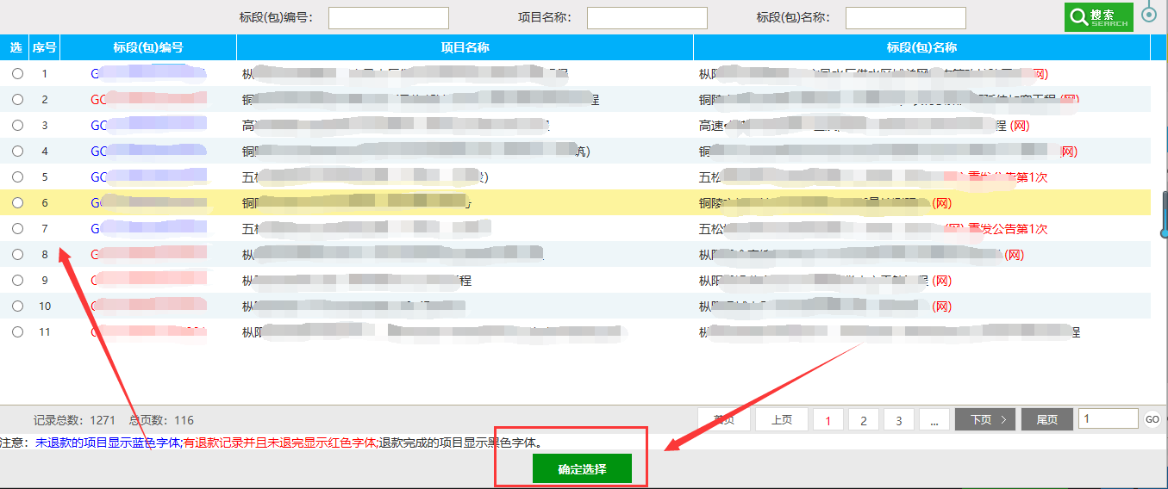

2：进入编辑界面，在01项目信息里，“是否中标保证金”请选择“未中标保证金”，在02保证金支付信息里，所有未退款单位，本次不退还保证金的单位，请选择“不退款”；本次退还保证金的单位，请选择“自动退款”；特殊情况，与中心沟通后，可选择“人工退款”。勾选确认无误后，点击下一步
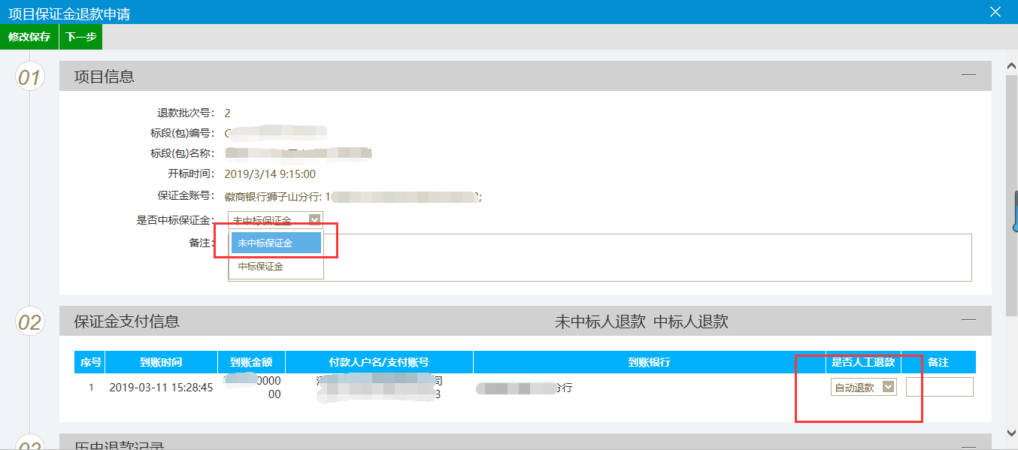

3：进入提交页面，首先确认信息是否有误，确认信息无误后，找到
03附件信息里的“保证金收退申请清单”，点击后方“点击生成”按钮生成清单PDF，然后点击PDF清单进入，编辑人首先确定清单内投标人明显是否是自己选择的此次保证金退还单位；确认无误后，点击签章按钮进行签章；然后点击“签章提交”直至显示“签章合并成功”即可
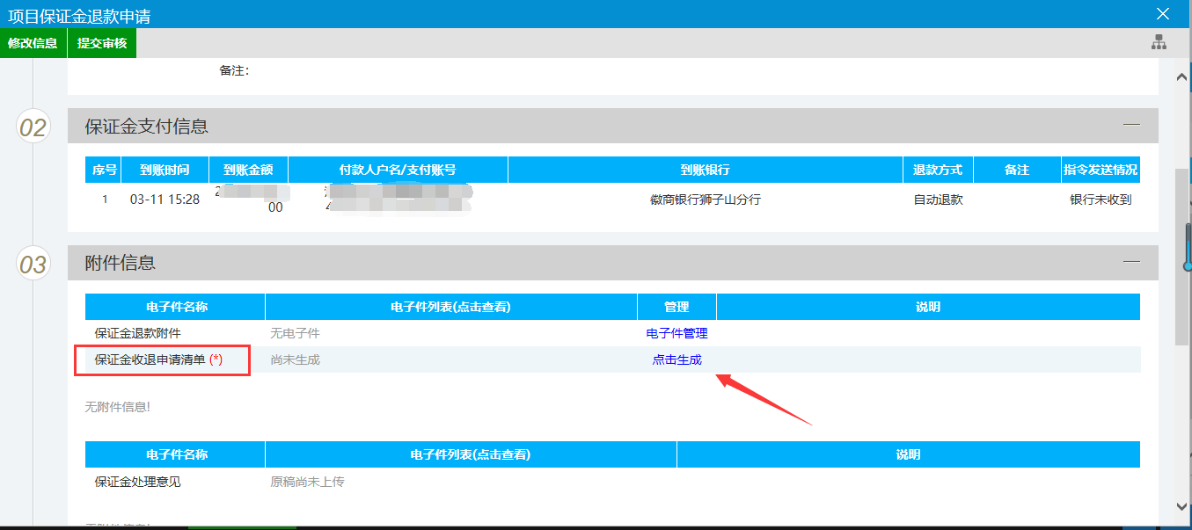
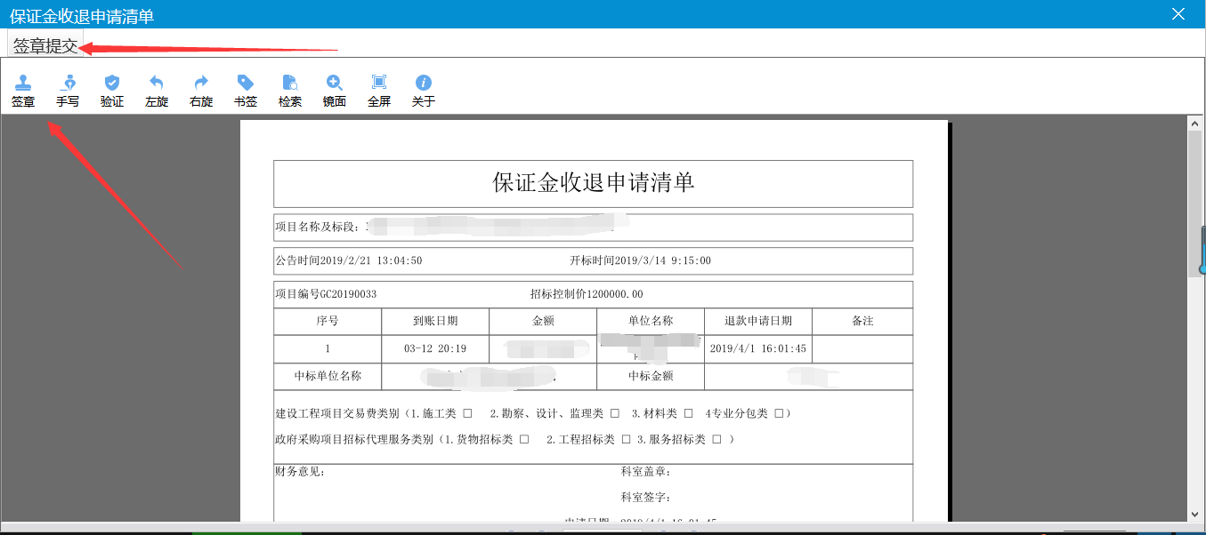

4：关闭清单页面，确认无误后，点击“提交审核”即可

